POL. | Název výrobku | Popis výrobku | Ilustrační obrázek | Umístění
A | Lavice | Kovová pozinkovaná nebo nerezová konstrukce ukotvená betonovou nebo chemickou kotvou, dřevěné smrkové latě budou opatřeny tenkovrstvou impregnační lazurou barvy dle požadavku zadavatele. Délka lavice cca 1,8 m, výška sedáku cca 45 cm. | 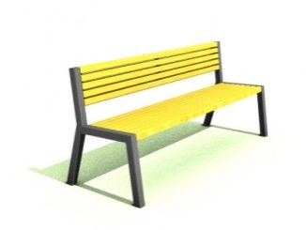 | STA
B | Domeček s lavičkami a kreslící tabulí | Domeček se 3 lavicemi a 1 kreslící tabulí o velikosti přibližně 5x3m, výškou 1,5 m, zastřešený sedlovou střechou, vyrobený z dřevěných hranolů opatřených impregnací a třívrstvým vrchním lazurovacím lakem (bezpečným pro dětské hračky), kotvený v ocelových patkách uložených do betonového základu. Dřevěné prvky nebudou v přímém kontaktu se zemí. Veškeré kovové prvky budou ošetřeny proti korozi barvou. | 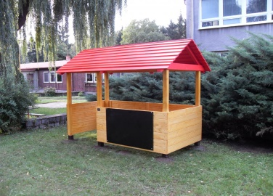 | STA
C | Kuchyňka s hodinami | Kuchyňka z UV stabilního HDPE materiálu se sporákem, odkládací plochou a nastavitelnými hodinami o velikosti cca 0,7x1,3 m, kotvení betonováním ocelových patek. | 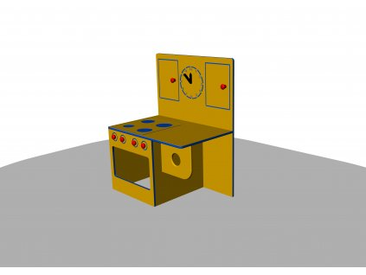 | STA
D | Prolézačka | Krátký prolézací tunel pro děti ve tvaru medvěda nebo jiného zvířete, délky cca 1 m, s kovovou konstrukcí. Dopadová výška do 1m, dopadová plocha tráva. Plastové prvky z UV stabilního HDPE materiálu. Kotvení betonováním ocelových patek upravených antikorosivním základem a vypalovanou práškovou barvou. | 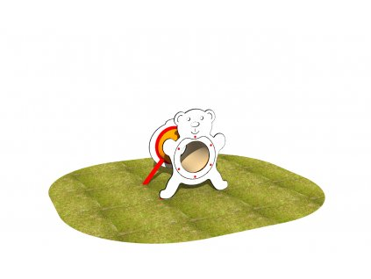 | KYJ
E | Houpadlo auto | Jednomístné houpadlo se dvěma madly, vyrobené z HDPE plastu nebo dřeva, na ocelové pružině ve tvaru auta. Kovové prvky pozinkované nebo nerezové. Pružina ze speciální pružinářské oceli s antikorozivní úpravou. Kotvení pomocí ocelové konzoly s deskou, betonováním. | 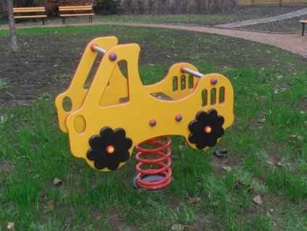 | KYJ
F | Houpadlo motorka | Jednomístné houpadlo se dvěma madly, vyrobené z HDPE plastu nebo dřeva, na ocelové pružině ve tvaru motorky. Kovové prvky pozinkované nebo nerezové. Pružina ze speciální pružinářské oceli s antikorozivní úpravou. Kotvení pomocí ocelové konzoly s deskou, betonováním. | 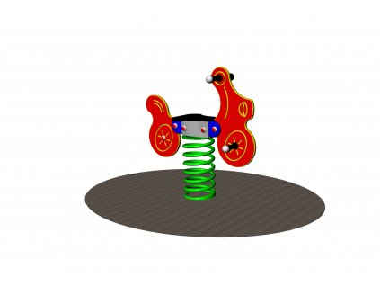 | KYJ
G | Balanční lávka z akátového dřeva | Lávka o rozměrech cca 3,0x1,0 m vyrobená z  akátové kulatiny opatřené tenkovrstvou impregnační lazurou, spojené ocelovou nebo nerezovou konstrukcí. Nosné kůly kotveny betonováním. | 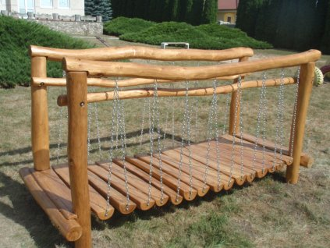 | KYJ
H | Skluzavka s kovovou plošinou | Skluzavka do svahu s nástupní plochou ve tvaru hradby s podestou a laminátovou skluzavkou délky cca 3 m. Nosná konstrukce věžové sestavy z konstrukční oceli a další kovové prvky jsou proti korozi chráněny povrchovou úpravou. Konstrukce jsou uloženy do betonového lože. | 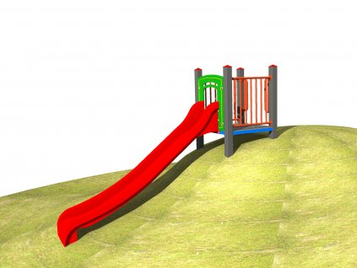 | KYJ
I | Šplhací rampa | Šplhací dřevěná rampa do svahu délky cca 3 m. Nosná konstrukce šplhací rampy z dřevěných hranolů opatřených impregnací a třívrstvým lazurovacím lakem (bezpečné pro dětské hračky). Ukotvení konstrukce v ocelových patkách uložených do betonového lože. Středové šplhací lano bude z polypropylenu s vnitřním ocelovým jádrem. | 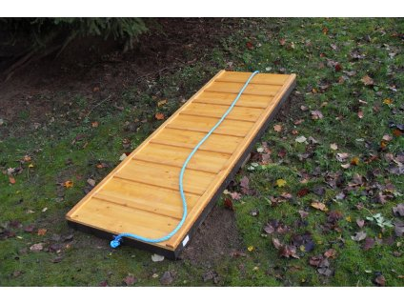 | KYJ
J | Prohazovadlo - medvěd | Prohazovací hlava z HDPE materiálu s UV stabilním filtrem ve tvaru medvěda na kovovém sloupu upraveným antikorosivním nátěrem, o výšce cca 2 m. | 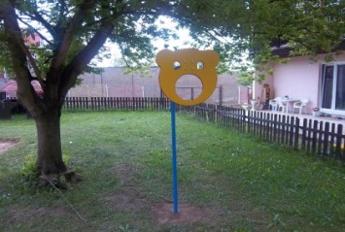 | KYJ
K | Řetězová dvouhoupačka kombi | Nosná konstrukce dvouhoupačky o rozměrech cca 5x2m z dřevěných hranolů s povrchovou úprava impregnací a lakovým nátěrem (bezpečné pro dětské hračky). Jedno sedátko houpačky ve tvaru hnízda o ø cca 1,2m, druhé sedátko uzavřené, závěsy ložiskové. Houpačka kotvena v ocelových patkách uložených do betonového lože. Dřevěné prvky nebudou v přímém kontaktu se zemí. | 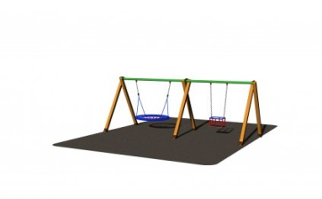 | KYJ
L | Domeček s kuchyňkou | Domeček o rozměrech cca 1,5x1,2 m, ze smrkových hranolů opatřených impregnačním nátěrem a HDPE materiálu z jedné strany uzavřený, vybavený kuchyňkou se sporákem, dřezem, hodinami a točícím mlýnkem. Domeček kotven v ocelových patkách uložených do betonového lože. Kovové prvky ošetřeny antikorosivní barvou. | 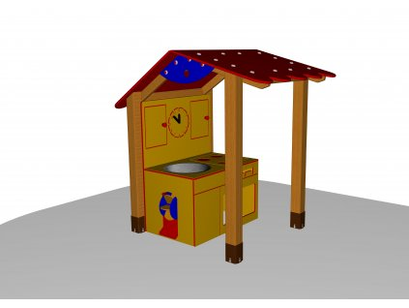 | KYJ
M | Kreslící tabule | Kreslící laminátová tabule o rozměrech cca 1,5x1,0 m opatřená stříškou. Nosná konstrukce z dřevěných hranolů impregnovaných a opatřených lazurovacím lakem (bezpečné pro dětské hračky) do terénu ukotvena v ocelových patkách uložených do betonového lože. Kovové prvky ošetřeny antikorozivní barvou. | 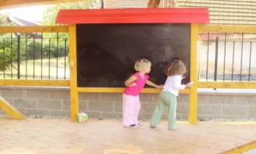 | KYJ
N | Vláček s vagónem a prolézacím tunelem | Vláček s prolézacím plastovým tunelem a zastřešeným vagónkem s lavicemi o velikosti cca 5,0x1,2 m. Nosná konstrukce z dřevěných hranolů bude ošetřená impregnováním a nátěrem lazurovacím lakem (bezpečné pro dětské hračky) a ukotvená v ocelových patkách uložených do betonového lože. Kovové prvky ošetřeny antikorozivní barvou. | 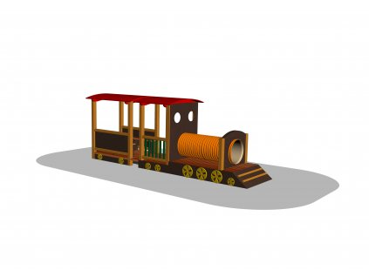 | KYJ
O | Snížené auto se skluzavkou a mostem | Herní prvek sestavený ze dvou čtyřbokých věží s plastovými bočnicemi spojených lanovým mostem , dvou prolézacích tunelů. Jedna věž je s laminátovou skluzavkou, druhá se šplhací sítí. Herní prvek je o rozměrech cca 6,5x1,1 m. Věžové sestavy z dřevěných hranolů budou opatřeny impregnací a lakem (bezpečné pro dětské hračky), do terénu ukotveny pomocí ocelových patek uložených do betonového lože. Kovové prvky upraveny antikorozivní barvou. | 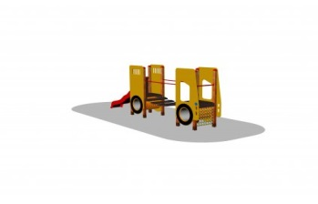 | KYJ
P | Snížená jednověžová rozhledna se skluzavkou | Sestava složená z čtyřboké věže - hradby, laminátové skluzavky a žebříku o rozměrech cca 4,0x1,0 m. Konstrukce věžové sestavy bude vyrobena z dřevěných hranolů ošetřených impregnací a lakem (bezpečné pro dětské hračky) a bude do terénu ukotvena v ocelových patkách uložených do betonového lože. Dřevěné prvky nebudou v přímém kontaktu se zemí. Kovové prvky budou upraveny antikorozivním nátěrem Skluzavka bude vyrobená z laminátu. | 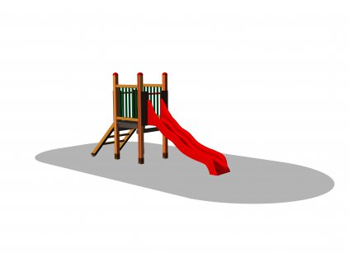 | FUG
Q | Řetězová dvouhoupačka kombi | dtto "K" | 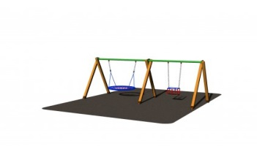 | FUG
R | Houpadlo auto | dtto "E" |  | FUG
S | Dětský domek | Domeček s plošinou o rozměrech cca 1,0x2,0 m, výškou cca 2,2 m, volně stojící na trávníku upevněný zatloukacím kotvením o délce cca 70 cm, bude vyrobený z impregnovaného nalakovaného dřeva , částečně barvený. V čelní stěně domečku budou vsazeny dveře o výšce cca 98 cm, obě boční stěny budou osazeny okny o rozměru cca 43x48 cm s okenicemi. Výstup na plošinu bude umožněn pomocí dvou plošin s dřevěnými úchyty. | 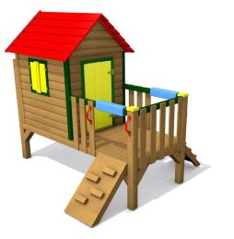 | FSK
T | Herní sestava - mašinka | Herní sestava - mašinka o rozměrech cca 2,6x1,3 m, výška cca 1,6 m, bude vyrobená z kvalitního a odolného akátového dřeva v kombinaci s odolným plastem. Sestavu tvoří kostra z hranolů, prolézací tunel a nástupní plošina. K zemi bude sestava pouze přikotvena zatloukacím kotvením.  Dřevo bude ošetřené impregnací a lazurou. | 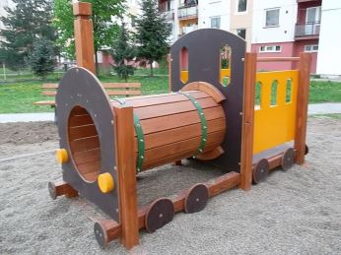 | FSK
U | Dětská dřevěná kuchyňka | Dětská dřevěná kuchyňka volně stojící o rozměrech cca 1,0x0,4 m, výška cca 1,0 m, bude vyrobena z hranolů a prken z kvalitního smrkového dřeva, impregnovaná a natřená lakem.  Pracovní deska a tabule z voděodolné překližky vybavená nerezovou miskou a imitací 4 ploténkového sporáku. | 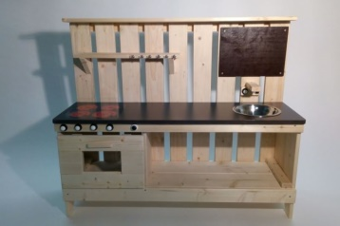 | FSK
V | Dětský dřevěný domek | Dětský domek, volně stojící, bude vyrobený ze dřeva ošetřeného impregnací a lakem, o rozměrech cca 2,4x2,2 m, výšce cca 1,3 m, část domku cca 2,4x1,2 m bude rozdělena na dvě místnosti a přiléhat bude terasa cca 1,2x0,8 m , obě místnosti budou opatřeny okny v bočních stěnách domku o velikosti cca 0,5x0,5 m a dveřmi z čelní strany o velikosti cca 0,6x1,0 m. Střecha bude rovná opatřená lepenkou. | 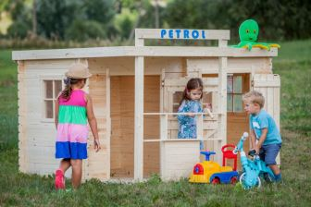 | FSK
W | Dětský dřevěný piknikový stůl velký | Dřevěný stůl se dvěma spojenými sedátkami opatřený impregnací a lakem o rozměrech cca 0,9x0,9 m výška cca 0,5 m. | 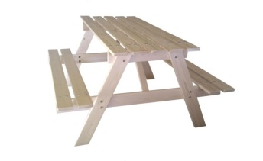 | FSK
X | Hravá lavička - lokomotiva | Lavička z masivního dřevěného hranolu 12x12 cm v podobě lokomotivy, doplněná plastovým volantem. Dřevo lavičky je opatřeno zdravotně nezávadným nátěrem.  Lavička bude přikotvena k terénu pomocí čtyř závrtných šroubů. | 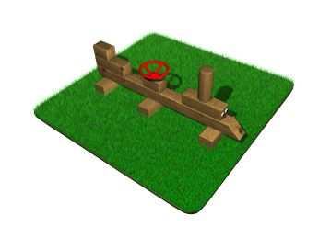 | FSK

